Подиум VS Улица, или где теперь живет мода?
Высокая мода диктует свои законы. Дизайнерские коллекции — это всегда зрелищные показы, и мы каждый раз смотрим на все образы, умирая от желания скорее все примерить и, возможно, приобрести. Но не замечали ли вы, что одежда, которую нам демонстрируют в популярных печатных изданиях и на неделях моды, не всегда подходит для повседневной жизни?
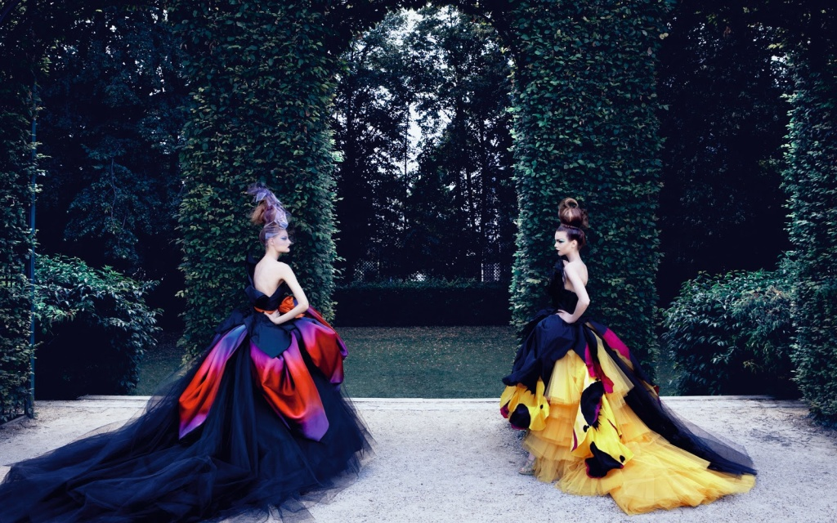
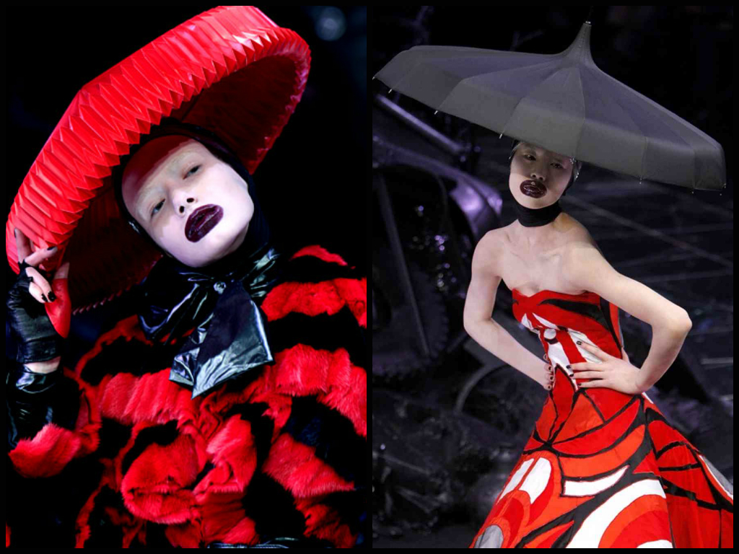

Если выйти на улицу и внимательно посмотреть на окружающих, едва ли можно увидеть полное воплощение определенного образа с последней Fashion Week, которому было посвящено множества рекламных страниц в популярных глянцевых журналах. То, что мы видим вокруг себя, скорее можно назвать «модой мегаполиса», или Street Fashion.
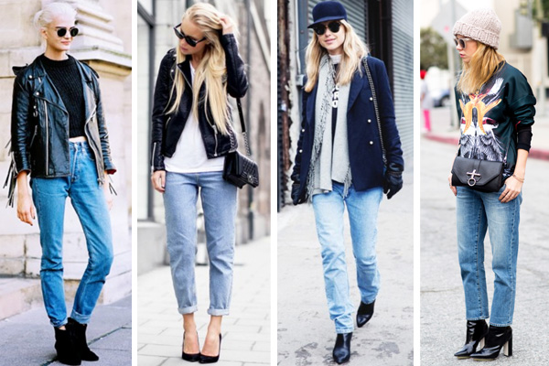
В последнее время уличный стиль стал неисчерпаемым источником вдохновения для модельеров, а мы с большим интересом просматриваем снимки уличных фотографов, чем съемки с показов. Milan Fashion Week s/s 2015 может быть еще одним доказательством этому. С 2009 года дизайнеры начали активно использовать кожаные изделия в своих коллекциях, и нынешний год не стал исключением. В этом сезоне незаменимым элементом многих образов стала кожаная куртка, которая когда-то была настоящим символом протеста и скандальности для байкеров и рок-музыкантов. Philipp Plein построил всю свою коллекцию на оригинальной подаче «косухи», дополнив ее шипами и металлическими клепками.
А модный бренд Burberry даже запустили проект, который посвящен уличному стилю – такая социальная сеть, где можно посмотреть, как сочетают тренчи от Burberry с другой одеждой самые стильные жители мировых модных столиц.

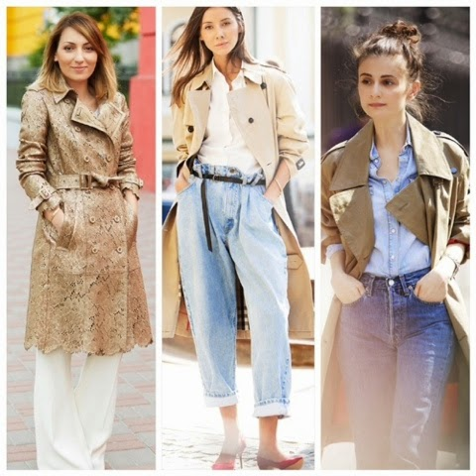

Создается впечатление, что подиумные коллекции демонстрируют уличную моду в личной интерпретации. Сегодня, такие известные бренды, как Versace, Armani, Blumarine и Dolce & Gabbana показывают достаточно демократичные линии одежды, и это говорит о том, что даже самые влиятельные дома моды внимательно следят за новыми течениями, которые со временем приходят с улицы на подиум.
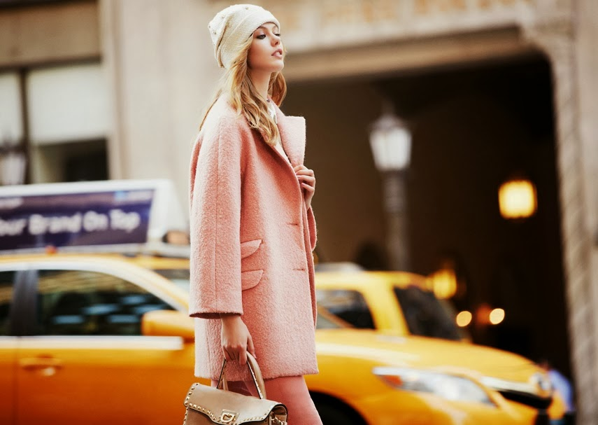

Означает ли все это, что искусству в моде пришел конец, и индустрия вошла в период глубокого кризиса, или же у дизайнеров есть свои потаенные мотивы идти на поводу у потребителя? Данный вопрос остается открытым.

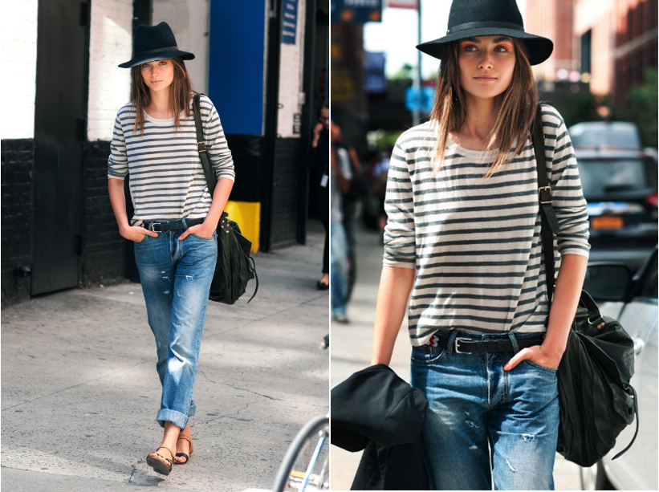

Текст: Сизоненко Екатерина

